## Kilde: Artikel ”De vil inspirere resten af Kina”. Skrevet af Martin Gøttske, Information, 3. oktober 2014. Link: <https://www.information.dk/udland/2014/10/inspirere-resten-kina>

De vil inspirere resten af Kina

*Hongkongs demonstranter vil inspirere resten af Kina til at kræve demokrati. At protesterne breder sig, er netop den kinesiske regerings frygt. Men de kinesiske besøgende i Hongkong er både fascineret og skræmt af demonstranternes budskab*

Skrevet af: Martin Gøttske, 3. oktober 2014

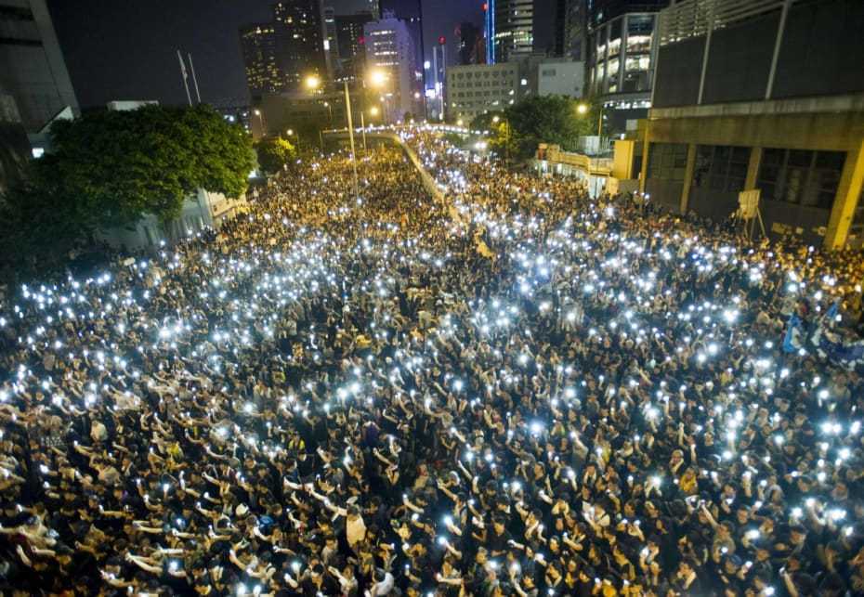

*Studerende og unge holder deres mobiltelefoner op under demonstrationer i Hongkong, hvor titusinder er på gaden for at kræve demokrati.*

Xaume OllerosFoto: Xaume Olleros

Zhou Jie står og stirrer vantro. »Jeg har aldrig set noget lignende,« siger den 27-årige. »Det ville regeringen aldrig have tolereret derhjemme. Det er for kaotisk. Hvor er politiet henne?«

Zhou Jie kommer fra den nordøstkinesiske by Harbin. Hun er på ferie i Hongkong, mest for at shoppe, siger hun og peger på den ferskenfarvede taske med rullehjul, som allerede ser tung ud med nye indkøb fra dette centrale butiksområde. Men inden ankomsten til Hongkong havde hun intet hørt om, at byen den sidste uges tid har været ramt af massive demokratidemonstrationer. Og hun er overrumplet af synet foran hende: Adskillige dobbeltdækkerbusser blokerer fuldstændigt den ellers normalt stærkt trafikerede Nathan Road, der går gennem Mongkok-distriktet, et af verdens tættest befolkede områder. Busserne blev simpelthen fanget på vejen, da demonstranterne tirsdag pludselig besatte området og overtog kontrollen med det – som demonstranterne har gjort flere andre steder i byen.

Chauffører og passagerer er for længst stået af busserne, som nu er blevet omdannet til det, som demonstranterne kalder ’demokrativægge’. Bussernes forruder og sider er plastret til med plakater og håndskrevne A4-ark med budskaber, der leveres med høje udråbstegn. ’Demokrati nu!’ står der på et. ’Bekæmp kommunistpartiets styre’, opfordrer en anden. Og en tredje: ’Ned med Beijing-regeringen!’

For de fleste besøgende kinesere er det et overvældende syn. I resten af folkerepublikken, der ikke nyder de samme frihedsrettigheder som Hongkong, bliver der slået hårdt og ofte brutalt ned på protester. At borgerne i Hongkong tør og får lov til åbent at udfordre deres egen lokalregering og den kommunistiske centralregering i Beijing fremkalder stærke følelser hos fastlandskineserne. Lige fra ligegyldighed og irritation over, at deres shopping-oplevelse forstyrres til fascination og ligefrem misundelse.

**Delte meninger**

Nogle vælger at holde sig lidt på afstand, som om det er farligt at komme i for tæt kontakt med de oprørske sætninger på busserne.

»Det tør jeg ikke blande mig i,« siger en mand, der kun vil oplyse, at han kommer fra den vestlige Sichuan-provins. Andre nærmer sig forsigtigt, tager selfies med busserne i baggrunden og læser budskaberne nøje.

»Det er helt fantastisk. Demonstranterne er meget modige og kæmper for et bedre liv. Det har vi også brug for,« siger Cang Wei, en studerende fra byen Shenzhen, der ligger lige på den anden side af grænsen til Hongkong.

For en del af Hongkongs demonstranter er det i sig selv et mål, at deres budskab om demokrati også breder sig til resten af Kina.

»Jeg er her ikke kun fordi, jeg vil have demokrati i Hongkong,« siger Gloria Leung, en 29-årig kontormanager, der de sidste fem dage har deltaget i protesterne. »Jeg betragter også mig selv som kineser, og jeg vil være med til at støtte hele Kinas befolkning og inspirere folk fra fastlandet, der har endnu mindre frihed end os, så de kan tage hjem og selv forsøge at gøre en forskel der.«

Det er netop Beijings største skrækscenarie: at billederne og indtrykkene fra Hongkong kan opildne til en bredere interesse for demokratiske rettigheder og medføre stærkere reformkrav i resten af folkerepublikken. Og det kan måles, hvor nervøs Beijing er for, at Hongkong-protesterne kan smitte. Ifølge akademikere fra Hong Kong University, så har de kinesiske myndigheders censur af sociale medier på internettet nået nye højder – antallet af indlæg, som er blevet slettet siden protesterne i Hongkong begyndte, er femdoblet. Og stramningen er ikke kun virtuel.

Ifølge Amnesty International er mindst 20 kinesere blevet tilbageholdt af politiet og 60 kaldt til afhøring for at have skrevet om protesterne i Hongkong på sociale medier. Og Chinese Human Rights Defenders melder, at omkring 20 personer er blevet arresteret i den sydøstkinesiske by Guangzhou for åbent at have udvist støtte til Hongkongs demonstranter.

Samtidig holder regeringens propagandaapparat også de kinesiske medier i kort snor. De fleste kinesiske aviser har ignoreret protesterne eller har stærkt kritiseret dem for at ’ødelægge’ Hongkong. Og nu forsøger den kinesiske regering også at mindske antallet af kinesere på besøg i Hongkong for at forhindre, at de direkte kan blive påvirket af ’uønskede’ ideer. Onsdag meldte myndighederne, at de fremover ikke vil tillade kinesere at tage til den oprørske by på grupperejser.

**Et fristed**

Men i disse dage er der dog alligevel ekstra mange besøgende, da der er nationaldagsferie i Kina. Hongkong har længe været et fristed i folkerepublikken, siden byen vendte tilbage under kinesisk overherredømme, men fortsatte med at nyde udbredte frihedsrettigheder. Det er her, der er friere medier, hvor kinesere kan købe politisk følsomme bøger, som er illegale på den anden side af grænsen. Og det er her, hvor Kinas smertefulde fortid fortsat ihukommes uden censur.

Tidligere i år blev 25-årsdagen for massakren på Den Himmelske Freds Plads mindet her af titusindvis af mennesker, samtidig med at dagen blev forbigået i tvungen tavshed.

Der er også et friere universitetsmiljø. Og det gør titusindvis af kinesiske studerende brug af. Bl.a. på Hong Kong University, hvor næsten en fjerdedel af de studerende kommer fra fastlandet. Flere af de studerende fortæller, at de har fortsat deres undervisning, mens deres studiekammerater fra Hongkong demonstrerer i gaderne.

»Jeg synes, det er flot, de gør det,« siger Zhou Guobin, en 22-årig studerende. »De kan kæmpe for frihed. Det tør vi ikke gøre endnu.«

Feng Zhifeng beundrer også sine medstuderende, men stiller spørgsmålstegn ved, om det nytter: »Det kan jo være lige meget. Det skaber kun kaos, og Kinas regering vil alligevel ikke bøje sig for dem. Det gør regeringen aldrig.«

Tilbage i Mongkok ved dobbeltdækkerbusserne forsøger en anden af demonstranterne, Rachel Li, også at inspirere de besøgende kinesere. Men det er op ad bakke, erkender hun.

»Nogle af dem ser bare på alt det her som en turistattraktion på deres vej fra butik til butik,« siger den 19-årige, der normalt studerer jura og litteratur, men som nu uddeler eftertragtet vand til demonstranterne i heden.

»Vi vil fortælle dem, at det er værd at kæmpe for demokratiske rettigheder. Men ofte kommer de bare og tager vores gratis vand og går blot videre. Jeg ved ikke, om de er bange for at høre på os eller ligeglade.«

# Opgaver til kilden:

1. Kildens historiske kontekst?
2. Modtager?
3. Relevans ift. vores emne – Globalisering og Kina?
4. Afsenderens formål med kilden?